Bài 4: SƠ LƯỢC VỀ BẢNG TUẦN HOÀN
CÁC NGUYÊN TỐ HÓA HỌC
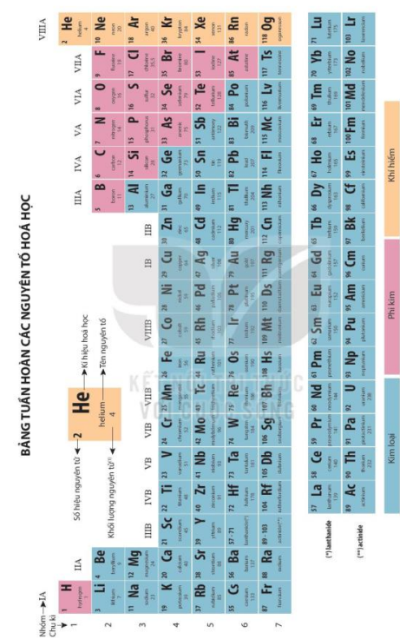
I. TÓM TẮT LÍ THUYẾT
1. Nguyên tắc sắp xếp các nguyên tố hóa học trong bảng tuần hoàn
- Các nguyên tố hóa học được xếp theo chiều tăng dần của điện tích hạt nhân.
- Các nguyên tố trong cùng một hàng có cùng số lớp electron.
- Các nguyên tố trong cùng cột có tính chất gần giống nhau.
2. Cấu tạo bảng tuần hoàn các nguyên tố hóa học
a. Ô nguyên tố
- Mỗi nguyên tố được xếp vào một ô của bảng tuần hoàn, gọi là ô nguyên tố.
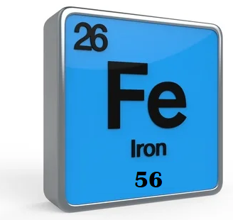
- Ô nguyên tố cho biết:
- Kí hiệu hóa học
- Tên nguyên tố
- Số hiệu nguyên tử
- Khối lượng nguyên tử
- Số hiệu nguyên tử Z = Số đơn vị điện tích hạt nhân = Số p = Số e = Số thứ tự của nguyên tố trong bảng tuần hoàn.

b. Chu kì
- Chu kì là dãy các nguyên tố mà nguyên tử của chúng có cùng số lớp electron và được xếp theo chiều điện tích hạt nhân tăng dần khi đi từ trái qua phải.
- Bảng tuần hoàn gồm 7 chu kì (Đánh số từ 1 đến 7).
- Chu kì nhỏ: Chu kì 1, 2, 3; Chu kì lớn: Chu kì 4, 5, 6, 7.
- Số thứ tự của chu kì bằng số lớp electron.
c. Nhóm
- Bảng tuần hoàn gồm 8 nhóm A (IA đến VIIIA) và 8 nhóm B (IB đến VIIIB).
- Các nguyên tố trong cùng 1 nhóm A có số electron ở lớp ngoài cùng bằng nhau (Trừ He), do vậy chúng có tính chất gần giống nhau.
- Trong cùng một nhóm, khi đi từ trên xuống dưới, điện tích hạt nhân của nguyên tử các nguyên tố tăng dần.
- Tên gọi riêng: Nhóm IA: Nhóm kim loại kiềm
Nhóm IIA: Nhóm kim loại kiềm thổ
Nhóm VIIA: Nhóm halogen
Nhóm VIIIA: Nhóm khí hiếm
- Số thứ tự của nhóm A bằng số electron ở lớp ngoài cùng.
3. Vị trí các nhóm nguyên tố kim loại, phi kim và khí hiếm trong bảng tuần hoàn
a. Các nguyên tố kim loại
- Có hơn 90 nguyên tố hóa học là kim loại.
- Trong bảng tuần hoàn, các nguyên tố kim loại ở góc dưới bên trái của bảng và được thể hiện bằng màu xanh.
- Các nguyên tố kim loại tập trung ở các nhóm IA, IIA, IIIA và các nhóm B.
- Một số nguyên tố kim loại thông dụng: Al, Fe, Ca, Cu, Na, Au
b. Các nguyên tố phi kim
- Có chưa đến 20 nguyên tố hóa học là phi kim.
- Trong bảng tuần hoàn, các nguyên tố phi kim chủ yếu ở góc trên bên phải của bảng và được thể hiện bằng màu hồng.
- Các nguyên tố phi kim tập trung ở các nhóm VA, VIA, VIIA.
- Một số phi kim quen thuộc: Oxygen, chlorine
c. Các nguyên tố khí hiếm
- Có 7 nguyên tố hóa học là khí hiếm.
- Nguyên tử khí hiếm có lớp e ngoài cùng bền vững nên khó biến đổi hóa học.
- Trong bảng tuần hoàn, các nguyên tố khí hiếm nằm ở nhóm VIIIA và được thể hiện bằng màu vàng.
Kết luận
- Các nguyên tố hóa học trong bảng tuần hoàn được sắp xếp theo chiều tăng dần của điện tích hạt nhân nguyên tử. Các nguyên tố cùng chu kì có cùng số lớp e, các nguyên tố cùng nhóm có tính chất gần giống nhau.
- Cấu trúc bảng tuần hoàn gồm ô nguyên tố, chu kì và nhóm.
- Các nguyên tố kim loại tập trung ở các nhóm IA, IIA, IIIA và các nhóm B. Các nguyên tố phi kim tập trung ở các nhóm VA, VIA, VIIA, còn các nguyên tố khí hiếm ở nhóm VIIIA.

Sơ đồ tóm tắt
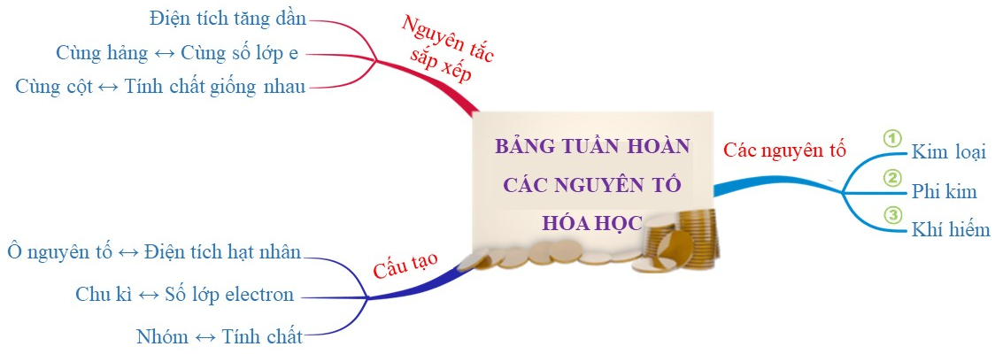

II. BÀI TẬP
1. Trắc nghiệm
Câu 1. Bảng tuần hoàn các nguyên tố hoá học được sắp xếp theo nguyên tắc:
A. nguyên tử khối tăng dần. B. tính kim loại tăng dần.
C. điện tích hạt nhân tăng dần D. tính phi kim tăng dần.
Câu 2. Số thứ tự chu kì trong bảng hệ thống tuần hoàn cho biết
A. số thứ tự của nguyên tố. B. số hiệu nguyên tử.
C. số electron lớp ngoài cùng. D. số lớp electron.
Câu 3. Số thứ tự nhóm A trong bảng hệ thống tuần hoàn cho biết
A. số electron lớp ngoài cùng. B. số lớp electron.
C. số hiệu nguyên tử. D. số thứ tự của nguyên tố.
Câu 4. Bảng tuần hoàn có bao nhiêu chu kì?
A. 4. B. 5. C. 6. D. 7.
Câu 5. Trong bảng tuần hoàn, số chu kì nhỏ là
A. 3. B. 4. C. 5. D. 6.
Câu 6. Trong bảng tuần hoàn, số chu kì lớn là
A. 3. B. 4. C. 5. D. 6.
Câu 7. Bảng tuần hoàn gồm bao nhiêu nhóm A và bao nhiêu nhóm B?
A. 8 nhóm A và 8 nhóm B. B. 7 nhóm A và 7 nhóm B.
C. 7 nhóm A và 8 nhóm B. D. 8 nhóm A và 7 nhóm B.
Câu 8. Tên gọi của nhóm IA là
A. Nhóm khí hiếm. B. Nhóm kim loại kiềm.
C. Nhóm kim loại kiềm thổ. D. Nhóm halogen.
Câu 9. Tên gọi của nhóm IIA là
A. Nhóm khí hiếm. B. Nhóm kim loại kiềm.
C. Nhóm kim loại kiềm thổ. D. Nhóm halogen.
Câu 10. Tên gọi của nhóm VIIA là
A. Nhóm khí hiếm. B. Nhóm kim loại kiềm.
C. Nhóm kim loại kiềm thổ. D. Nhóm halogen.

Câu 11. Dựa vào bảng tuần hoàn, ta xác định được vị trí của barium là
A. chu kỳ 2, nhóm IIA. B. chu kỳ 6, nhóm IIA.
C. chu kỳ 2, nhóm VIA. D. chu kỳ 6, nhóm VIA.
Câu 12. Dựa vào bảng tuần hoàn, ta xác định được vị trí của chlorine là
A. chu kỳ 3, nhóm VIA. B. chu kỳ 7, nhóm IIIA.
C. chu kỳ 3, nhóm VIIA. D. chu kỳ 7, nhóm VIA.
Câu 13. Biết vị trí nguyên tử X như sau: chu kì 3, nhóm IIA. Dựa vào bảng tuần hoàn thì nguyên tố X là
A. Sodium. B. Boron. C. Calcium. D. Magnesium.
Câu 14. Biết vị trí nguyên tử X như sau: chu kì 3, nhóm VIA. Dựa vào bảng tuần hoàn thì nguyên tố X là
A. Chlorine. B. Phosphorus. C. Nitrogen. D. Sulfur.
Câu 15. Biết cấu tạo nguyên tử X như sau: có 3 lớp electron, lớp ngoài cùng có 5 electron. Dựa vào bảng tuần hoàn thì nguyên tố X là
A. Chlorine. B. Phosphorus. C. Nitrogen. D. Sulfur.
Câu 16. Biết cấu tạo nguyên tử X như sau: có 2 lớp electron, lớp ngoài cùng có 5 electron. Dựa vào bảng tuần hoàn thì nguyên tố X là
A. Chlorine. B. Phosphorus. C. Nitrogen. D. Sulfur.
Câu 17. Dựa vào bảng tuần hoàn ta xác định được số lớp electron và số electron lớp ngoài cùng của nguyên tố oxygen lần lượt là:
A. 2 và 6. B. 6 và 2. C. 2 và 8. D. 2 và 4.
Câu 18. Dựa vào bảng tuần hoàn ta xác định được số lớp electron và số electron lớp ngoài cùng của nguyên tố bromine lần lượt là:
A. 3 và 7. B. 4 và 7. C. 7 và 3. D. 7 và 4.
Câu 19. Biết vị trí nguyên tử X như sau: chu kì 2, nhóm IVA. Số lớp electron và số electron lớp ngoài cùng của nguyên tử X lần lượt là:
A. 4 và 2. B. 2 và 6. C. 6 và 2. D. 2 và 4.
Câu 20. Biết vị trí nguyên tử X như sau: chu kì 4, nhóm IIA. Số lớp electron và số electron lớp ngoài cùng của nguyên tử X lần lượt là:
A. 4 và 2. B. 4 và 1. C. 1 và 4. D. 2 và 4.

Câu 21. Nguyên tố X ở chu kì 3 nhóm IIIA, số hiệu nguyên tử của nguyên tố X là
A. Z = 13. B. Z = 10. C. Z = 12. D. Z = 11.
Câu 22. Nguyên tố X ở chu kì 3 nhóm IA, số hiệu nguyên tử của nguyên tố X là
A. Z = 13. B. Z = 10. C. Z = 12. D. Z = 11.
Câu 23. Tính chất của nguyên tố bromine gần giống với tính chất của nguyên tố nào trong các nguyên tố sau đây?
A. Chlorine. B. Phosphorus. C. Nitrogen. D. Sulfur.
Câu 24. Tính chất của nguyên tố oxygen gần giống với tính chất của nguyên tố nào trong các nguyên tố sau đây?
A. Chlorine. B. Phosphorus. C. Nitrogen. D. Sulfur.
Câu 25. Nguyên tố oxygen có cùng số lớp electron với nguyên tố nào sau đây?
A. Chlorine. B. Fluorine. C. Bromine. D. Iodine.
Câu 25. Nguyên tố Ca có cùng số lớp electron với nguyên tố nào sau đây?
A. Chlorine. B. Fluorine. C. Bromine. D. Iodine.
Câu 26. Nguyên tố Mg có cùng số electron lớp ngoài cùng với nguyên tố nào sau đây?
A. Selenium. B. Nitrogen. C. Calcium. D. Potassium.
Câu 27. Nguyên tố oxygen có cùng số electron lớp ngoài cùng với nguyên tố nào sau đây?
A. Selenium. B. Nitrogen. C. Calcium. D. Potassium.
Câu 28. Nguyên tố nào sau đây là phi kim?
A. Mg. B. Cu. C. C D. Ca.
Câu 29. Nguyên tố nào sau đây là kim loại?
A. F. B. O. C. H. D. K.
Câu 30. Nguyên tố nào sau đây là khí hiếm?
A. S. B. C C. He. D. Br.
Câu 31. Trong bảng tuần hoàn có bao nhiêu khí hiếm
A. 6. B. 7. C. 8. D. 9.
Câu 32. Dãy nào sau đây gồm các nguyên tố đều là kim loại?
A. F, O, Na, N. B. O, Cl, Br, H.
C. H, N, O, K. D. K, Na, Mg, Al.
Câu 33. Dãy nào sau đây gồm các nguyên tố đều là phi kim?
A. F, O, Na, N. B. O, Cl, Br, H.
C. H, N, O, K. D. K, Na, Mg, Al.
Câu 34. Dãy nào sau đây gồm các nguyên tố đều là khí hiếm?
A. F, Cl, Br, I. B. Mg, Ca, Sr, Ba.
C. He, Ne, Ar, Kr. D. Li, Na, K, Rb.
Câu 35. Dãy nào sau đây gồm các nguyên tố đều là halogen?
A. F, Cl, Br, I. B. Mg, Ca, Sr, Ba.
C. He, Ne, Ar, Kr. D. Li, Na, K, Rb.
Câu 36. Dãy nào sau đây gồm các nguyên tố đều là kim loại kiềm?
A. F, Cl, Br, I. B. Mg, Ca, Sr, Ba.
C. He, Ne, Ar, Kr. D. Li, Na, K, Rb.
Câu 37. Dãy nào sau đây gồm các nguyên tố đều là kim loại kiềm thổ?
A. F, Cl, Br, I. B. Mg, Ca, Sr, Ba.
C. He, Ne, Ar, Kr. D. Li, Na, K, Rb.
Câu 38. Nguyên tử của nguyên tố X có 2 lớp electron, lớp electron ngoài cùng có 3 electron. Vị trí của nguyên tố X là
A. chu kỳ 3, nhóm VIA. B. chu kỳ 2, nhóm IIIA.
C. chu kỳ 3, nhóm IIA. D. chu kỳ 2, nhóm VIA.
Câu 39. Nguyên tử của nguyên tố X có 3 lớp electron, lớp electron ngoài cùng có 2 electron. Vị trí của nguyên tố X là
A. chu kỳ 3, nhóm VIA. B. chu kỳ 2, nhóm IIIA.
C. chu kỳ 3, nhóm IIA. D. chu kỳ 2, nhóm VIA.
Câu 40. Nguyên tố X có số hiệu nguyên tử là 11, chu kỳ 3, nhóm I trong bảng tuần hoàn các nguyên tố hóa học. Phát biểu nào sau đây đúng?
A. Điện tích hạt nhân +11, 3 lớp electron, lớp ngoài cùng có 1 electron.
B. Điện tích hạt nhân +11, 1 lớp electron, lớp ngoài cùng có 3 electron.
C. Điện tích hạt nhân +11, 3 lớp electron, lớp ngoài cùng có 3 electron.
D. Điện tích hạt nhân +11, 1 lớp electron, lớp ngoài cùng có 1 electron.

2. Tự luận
Câu 1. Sử dụng bảng tuần hoàn, cho biết các nguyên tố nào trong số các nguyên tố: Al, P, S, O, N, Na có cùng số lớp electron trong nguyên tử.
Câu 2. Sử dụng bảng tuần hoàn cho biết 3 nguyên tố thuộc cùng nhóm với nguyên tố chlorine.
Câu 3. Sử dụng bảng tuần hoàn và cho biết kí hiệu hóa học, tên nguyên tố, số hiệu nguyên tử, khối lượng nguyên tử và số electron trong nguyên tử của các nguyên tố ở ô số 8, 11 và 17.
Câu 4. Sử dụng bảng tuần hoàn, hãy xác định vị trí (số thứ tự, chu kì, nhóm) của các nguyên tố O, Mg, Ne.
Câu 5. Cho 7 nguyên tố sau:
He
K
Fe
S
C
Ar
Ba
Sử dụng bảng tuần hoàn, hãy cho biết trong các nguyên tố trên, nguyên tố nào là kim loại, nguyên tố nào là phi kim.
Câu 6. Cho biết A có điện tích hạt nhân là 17+, có 3 lớp electron và có 7 electron lớp ngoài cùng. Xác định vị trí của A trong bảng tuần hoàn.
Câu 7. Nguyên tố X có số hiệu nguyên tử là 19, chu kì 4, nhóm IA trong bảng tuần hoàn các nguyên tố hóa học. Hãy xác định điện tích hạt nhân, số electron, số lớp electron, số electron lớp ngoài cùng của X.
Câu 8. Dựa vào bảng tuần hoàn hãy cho biết cấu tạo nguyên tử của các nguyên tố có số hiệu nguyên tử là: 6, 13, 15, 20
Câu 9.
(a) X là nguyên tố ở ô số 17, thuộc chu kì 3, nhóm VIIA trong bảng tuần hoàn. Hãy xác định điện tích hạt nhân, số electron, số lớp electron, số electron lớp ngoài cùng của X.
(b) Nguyên tố Y có cấu tạo nguyên tử như sau: điện tích hạt nhân 11+, 3 lớp electron, lớp ngoài cùng có 1e. Hãy xác định vị trí của Y trong bảng tuần hoàn.
Câu 10.
(a) X là một nguyên tố ở ô số 13, thuộc chu kì 3, nhóm IIIA trong bảng tuần hoàn. Hãy xác định điện tích hạt nhân, số electron, số lớp electron, số electron lớp ngoài cùng của X. Cho biết tên, kí hiệu và vẽ sơ đồ cấu tạo nguyên tử của X.
(b) Nguyên tố Y có cấu tạo nguyên tử như sau: điện tích hạt nhân +15, 3 lớp electron, lớp ngoài cùng có 5e. Hãy xác định vị trí của Y trong bảng tuần hoàn. Cho biết tên, kí hiệu và vẽ sơ đồ cấu tạo nguyên tử của Y.

III. ĐÁP ÁN
1. Trắc nghiệm
1 | 2 | 3 | 4 | 5 | 6 | 7 | 8 | 9 | 10
C | D | A | D | A | B | A | B | C | D
11 | 12 | 13 | 14 | 15 | 16 | 17 | 18 | 19 | 20
B | C | D | D | B | C | A | B | D | A
21 | 22 | 23 | 24 | 25 | 26 | 27 | 28 | 29 | 30
A | D | A | D | C | C | A | C | D | C
31 | 32 | 33 | 34 | 35 | 36 | 37 | 38 | 39 | 40
B | D | B | C | A | D | B | B | C | A
Hướng dẫn giải trắc nghiệm
Câu 1.
Lời giải
Chọn C. điện tích hạt nhân tăng dần.
Câu 2.
Lời giải
Chọn D. Số lớp electron.
Câu 3.
Lời giải
Chọn A. Số electron lớp ngoài cùng.
Câu 4.
Lời giải
Chọn D. 7.
Câu 5.
Lời giải
Chọn A. 3.
Câu 6.
Lời giải
Chọn B. 4.
Câu 7.
Lời giải
Chọn A. 8 nhóm A và 8 nhóm B.

Câu 8.
Lời giải
Chọn B. Nhóm kim loại kiềm
Câu 9.
Lời giải
Chọn C. Nhóm kim loại kiềm thổ
Câu 10.
Lời giải
Chọn D. Nhóm halogen
Câu 11.
Lời giải
Chọn B. chu kỳ 6, nhóm IIA.
Câu 12.
Lời giải
Chọn C. chu kỳ 3, nhóm VIIA.
Câu 13.
Lời giải
Chọn D. Magnesium.
Câu 14.
Lời giải
Chọn D. Sulfur.
Câu 15.
Lời giải
X có 3 lớp electron → X ở chu kì 3, lớp ngoài cùng có 5 electron → X ở nhóm VA.
Chọn B. Phosphorus.
Câu 16.
Lời giải
X có 2 lớp electron → X ở chu kì 2, lớp ngoài cùng có 5 electron → X ở nhóm VA.
Chọn C. Nitrogen.

Câu 17.
Lời giải
Oxygen nằm ở chu kì 2, nhóm VIA → Oxygen có 2 lớp e, lớp ngoài cùng có 6 e
Chọn A. 2 và 6.
Câu 18.
Lời giải
Brom nằm ở chu kì 4, nhóm VIIA → Brom có 4 lớp electron, lớp ngoài cùng có 7 e
Chọn B. 4 và 7.
Câu 19.
Lời giải
X nằm ở chu kì 2, nhóm IVA → X có 2 lớp electron, lớp ngoài cùng có 4 electron
Chọn D. 2 và 4.
Câu 20.
Lời giải
X nằm ở chu kì 4, nhóm IIA → X có 4 lớp electron, lớp ngoài cùng có 2 electron
Chọn A. 4 và 2.
Câu 21.
Lời giải
X nằm ở chu kì 3, nhóm IIIA → X có 3 lớp electron, lớp ngoài cùng có 3 electron
→ X có 13 electron → X có số hiệu nguyên tử là 13
Chọn A. Z = 13.
Câu 22.
Lời giải
X nằm ở chu kì 3, nhóm IA → Có 3 lớp e, lớp ngoài cùng có 1 e → 11 e → Z = 11
Chọn D. Z = 11.
Câu 23.
Lời giải
Bromine nằm ở nhóm VIIA → Có 7 e lớp ngoài cùng → Có tính chất gần giống nguyên tử của nguyên tố có 7 e lớp ngoài cùng (Hoặc cùng nhóm VIIA như bromine)
Chọn A. Chlorine.
Câu 24.
Lời giải
Oxygen nằm ở nhóm VIA → Có 6 electron lớp ngoài cùng → Oxygen có tính chất gần giống nguyên tử của nguyên tố có cùng số electron lớp ngoài cùng (Hoặc có vị trí cùng nhóm VIA như oxygen)
Chọn D. Sulfur.
Câu 25.
Lời giải
Oxygen nằm chu kì 2 → Có 2 lớp electron
Chọn B. Florine.
Câu 25.
Lời giải
Ca nằm chu kì 4 → Có 4 lớp electron
Chọn C. Bromine.
Câu 26.
Lời giải
Chọn C. Calcium.
Câu 27.
Lời giải
Chọn A. Selenium.
Câu 28.
Lời giải
Chọn C. C
Câu 29.
Lời giải
Chọn D. K.
Câu 30.
Lời giải
Chọn C. He.
Câu 31.
Lời giải
Chọn B. 7.
Câu 32.
Lời giải
Chọn D. K, Na, Mg, Al.
Câu 33.
Lời giải
Chọn B. O, Cl, Br, H.
Câu 34.
Lời giải
Chọn C. He, Ne, Ar, Kr.
Câu 35.
Lời giải
Chọn A. F, Cl, Br, I.
Câu 36.
Lời giải
Chọn D. Li, Na, K, Rb.
Câu 37.
Lời giải
Chọn B. Mg, Ca, Sr, Ba.
Câu 38.
Lời giải
Chọn B. thuộc chu kỳ 2, nhóm IIIA.
Câu 39.
Lời giải
Chọn C. thuộc chu kỳ 3, nhóm IIA.
Câu 40.
Lời giải
Chọn A. Điện tích hạt nhân 11+, 3 lớp electron, lớp ngoài cùng có 1 electron.

2. Tự luận
Câu 1.
Lời giải
Các nguyên tố có cùng số lớp electron trong nguyên tử:
- Na, Al, P, S: 3 lớp electron (Do 4 nguyên tố đều ở chu kì 3)
- N, O: 2 lớp electron (Do 2 nguyên tố đều ở chu kì 2)
Câu 2.
Lời giải
3 nguyên tố thuộc cùng nhóm với nguyên tố chlorine (Nhóm VIIA, nhóm halogen): Fluorine, bromine, iodine.
Câu 3.
Lời giải
Ô  nguyên tố | Kí hiệu  hóa học | Tên nguyên tố | Số hiệu nguyên tử | Khối lượng nguyên tử | Số electron
8 | O | Oxygen | 8 | 16 | 8
11 | Na | Sodium | 11 | 23 | 11
17 | Cl | Chlorine | 17 | 35,5 | 17
Câu 4.
Lời giải
Nguyên tố | Số thứ tự | Chu kì | Nhóm
O | 8 | 2 | VIA
Mg | 12 | 3 | IIA
Ne | 10 | 2 | VIIIA
Câu 5.
Lời giải
- Nguyên tố kim loại: K, Fe, Ba
- Nguyên tố phi kim: S, C
- Nguyên tố khí hiếm: He, Ar
He
K
Fe
S
C
Ar
Ba
Câu 6.
Lời giải
- A có điện tích hạt nhân là 17+ ↔ A nằm ở ô nguyên tố số 17.
- A có 3 lớp electron ↔ A nằm ở chu kì 3.
- A có 7 electron lớp ngoài cùng ↔ A nằm ở nhóm VII.

Câu 7.
Lời giải
- X có số hiệu nguyên tử là 19 ↔ Điện tích hạt nhân là 19+ ↔ X có 19 electron
- X nằm ở chu kì 4 ↔ X có 4 lớp electron.
- X nằm ở nhóm IA ↔ X có 1 electron lớp ngoài cùng.
Câu 8.
Lời giải
Số hiệu  nguyên tử | Điện tích hạt nhân | Số electron | Số lớp  electron | Số electron  lớp ngoài cùng
6 | 6+ | 6 | 2 | 4
13 | 13+ | 13 | 3 | 3
15 | 15+ | 15 | 3 | 5
20 | 20+ | 20 | 4 | 2

Câu 9.
Lời giải
a.
- X ở ô số 17 ↔ Điện tích hạt nhân là 17+ ↔ X có 17 electron
- X nằm ở chu kì 3 ↔ X có 3 lớp electron.
- X nằm ở nhóm VIIA ↔ X có 7 electron lớp ngoài cùng.
b.
- Y có điện tích hạt nhân là 11+ ↔ Y nằm ở ô nguyên tố số 11.
- Y có 3 lớp electron ↔ Y nằm ở chu kì 3.
- Y có 1 electron lớp ngoài cùng ↔ Y nằm ở nhóm I.
Câu 10.
Lời giải
a.
- X ở ô số 13 ↔ Điện tích hạt nhân là 13+ ↔ X có 13 electron
- X nằm ở chu kì 3 ↔ X có 3 lớp electron.
- X nằm ở nhóm IIIA ↔ X có 3 electron lớp ngoài cùng.
- X là Aluminium (Al)
- Sơ đồ cấu tạo nguyên tử X:
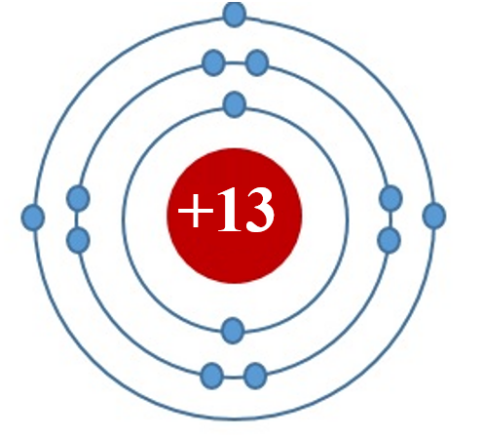
b.
- Y có điện tích hạt nhân là 15+ ↔ Y nằm ở ô nguyên tố số 11.
- Y có 3 lớp electron ↔ Y nằm ở chu kì 3.
- Y có 5 electron lớp ngoài cùng ↔ Y nằm ở nhóm V.
- Y là phosphorus (P)
- Sơ đồ cấu tạo nguyên tử Y:
